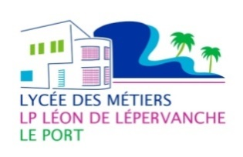

POUR COMMUNICATION SUR LE SITE ETABLISSEMENT
ET
SUR ONGLET TUTORAT :

Dans le cadre du dispositif TUTORAT a eu lieu vendredi 6 avril de 15h à 17h le 1er DEFI TOP CHEF.
Ce projet a été réalisé en salle tp cuisine avec la participation de 7 élèves et 7 enseignants pour relever un défi de pâtisserie : deux moelleux chocolats sur son lit de crème anglaise.

A l’issue de ce défi qui s’est déroulé dans une ambiance conviviale, de partage et avec beaucoup d’enthousiasme, 3 élèves, un enseignant, un CPE et un proviseur adjoint de l’établissement ont longuement délibéré pour mettre à l’honneur le meilleur binôme élève-enseignant. Tous les élèves-participants se sont vus remettre un tablier pour récompenser leur travail et leur investissement.
Ce projet a été empreint d’émotions et a fédéré un nouveau groupe de pâtissiers dans l’établissement….

Mme Perrin/Mr Larive coordonnateurs du dispositif TUTORAT

